**5月7日，国资中心主任杨娜同志，副主任张志兵、田斌同志带领国资中心产权评价股相关人员到城投公司、阆发集团、蜀阆公司，开展安全生产和生态环保工作检查。**

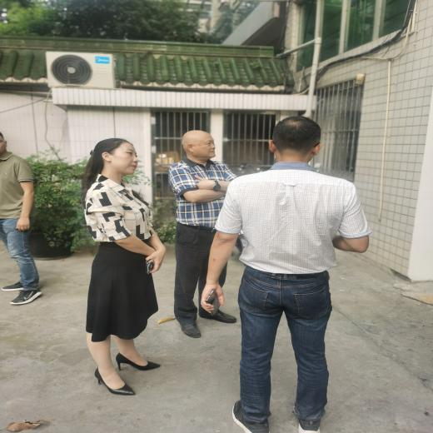 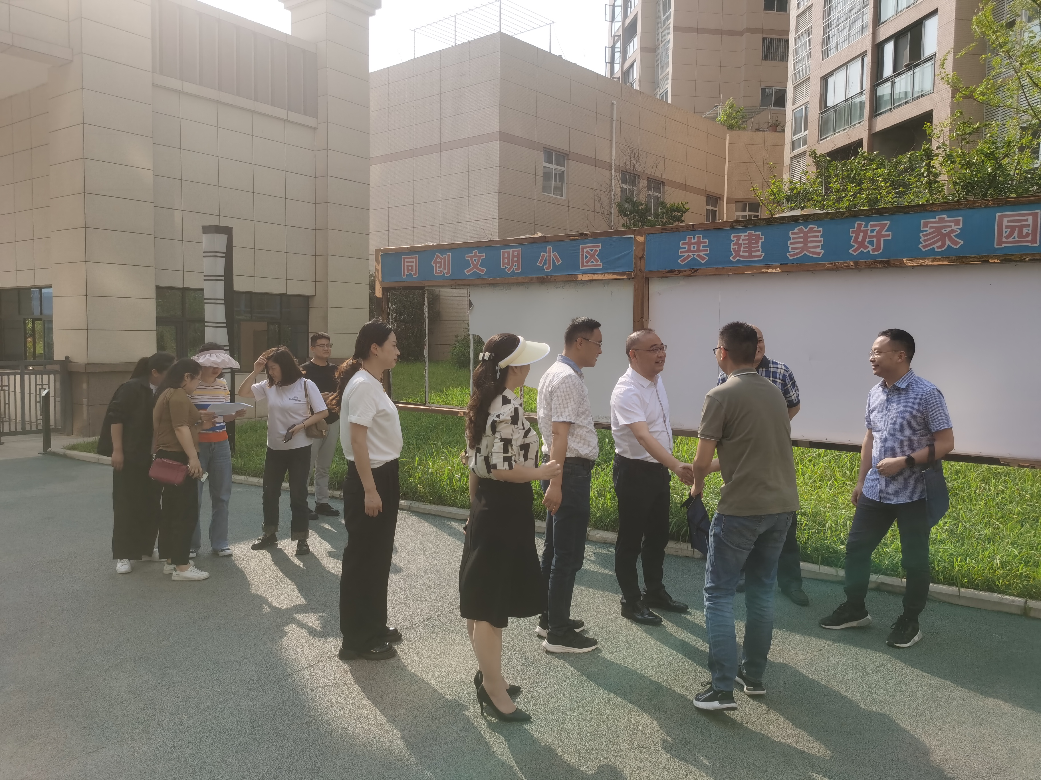

**检查组先前往城投公司公司黄连垭、永泰花园及蜀阆公司检查安全，在现场听取了城投公司、蜀阆公司主要负责人现场汇报，主要问题是部分灭火器箱体锈烂、消防栓箱内无消防皮龙及消防水枪头，随后前往阆发集团检查安全听取主要负责人现场工作汇报，以上问题经检查以现场传达并勒令整改。最后前往张飞北路财评中心查看公房安全。**

**针对出现的问题，杨主任要求立即整改，要求各企业要进一步提高思想认识，严格落实企业安全生产主体责任，做到责任明确、定岗定位、落实到人，全面筑牢安全防线；严格落实24小时值班值守制度，坚持底线思维，加强风险研判，加大对重点区域、重点部位安全隐患排查力度，做到早发现、早处置，及时整改排查发现的问题，扎实推进环境问题整改落实，建立健全生态环境保护长效机制，执行长期有效的整改措施，确保国资国企领域的安全、稳定、有序，严防各类安全生产事故的发生。**